Лабораторная работа №1.
- Тема: Линейно-вычислительный процесс.
- Цель: научиться реализовывать алгоритмы линейно-вычислительных процессов средствами Free Pascal.
- Используемое оборудование: ПК, среда программирования Lazarus.
- Постановка задачи: с клавиатуры вводятся 2 числа, найти их частное.
- Математическая модель: c=a:b
- Блок-схема:
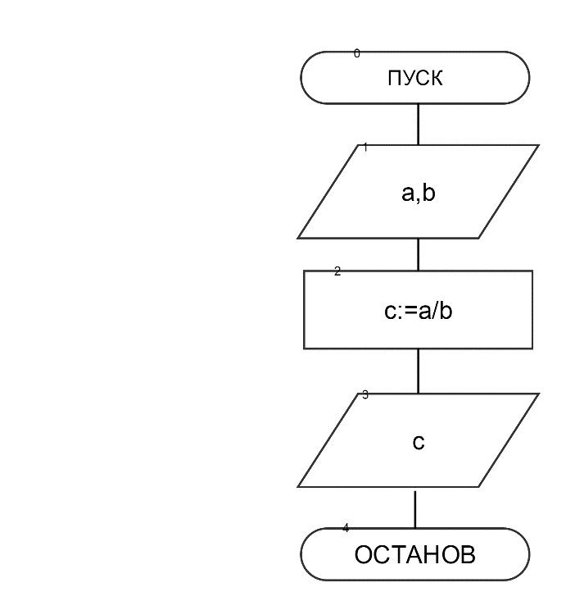

- Список идентификаторов:
Имя | Тип | Смысл
a | real | делимое
b | real | делитель
c | real | частное

- Код программы: program lrchastnoe; var a,b,c: real; begin Writeln(‘Vvedite Delimoe: ’); readln(a); Writeln(‘Vvedite Delitel ne ravniy 0: ’);
Readln(b);
c:=a/b;
Writeln(‘Rezultat deleniya: ’,c:2:3);
Readln;
End.

- Результат работы программы:
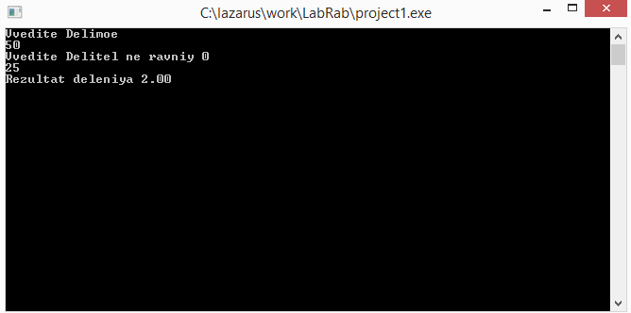
- Анализ результатов вычисления:
Наша программа выводит результат деления числа А на число В, но она не предусматривает, что делить на ноль нельзя и если пользователь введёт вместо числа В ноль, то программа выдаст ошибку. (Кроме того, мы вводим русский текст латинскими буквами – а ведь это довольно просто исправить.)
- Вывод:
Мы написали простейшую программу для нахождения частного, входными данными для которой являются два числа, вводимые с клавиатуры. Однако наша программа нуждается в доработке.

Задание 1.
- Тема: Линейные вычислительные процессы.
- Цель: научиться реализовывать алгоритмы линейно-вычислительных процессов средствами Free Pascal.
- Используемое оборудование: ПК, среда программирования Lazarus.
- Постановка задачи: даны числа 7 и 5, определить результат вещественного деления, целочисленного деления и найти остаток от целочисленного деления.
- Математическая модель: c = 7 : 5; d = 7 div 5; e = 7 mod 5.
- Блок-схема:

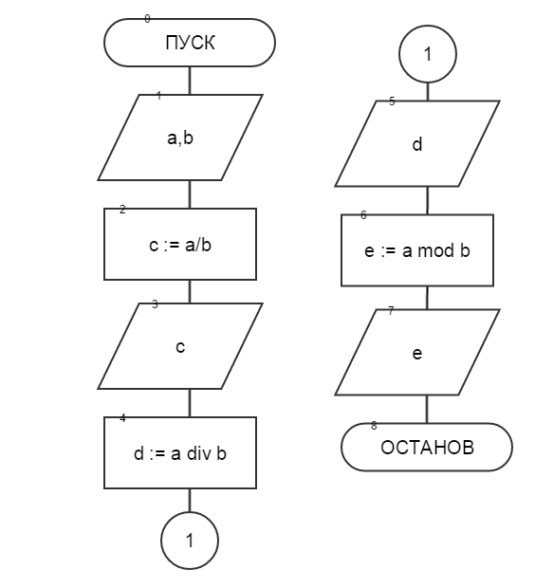
- Список идентификаторов:
Имя | Тип | Смысл
a | const | делимое
b | const | делитель
c | real | частное
d | integer | частное
e | integer | частное

- Код программы:
program bahurev_nikolay_lr1;

const
a = 7;
b = 5;

var
c : real;
d, e : integer;

begin

c := a/b;
writeln('Rezultat Veshestvennogo Deleniya: ',c:2:2);
d := a div b;
writeln('Rezultat Celochislennogo Deleniya: ',d);
e := a mod b;
writeln('Ostatok ot Celochislennogo Deleniya: ',e);
readln();
end.

- Результат работы программы:
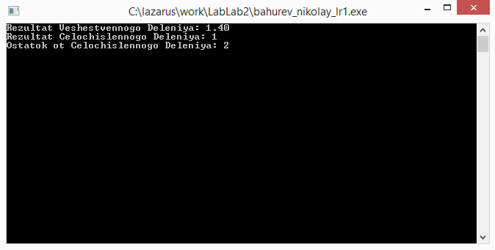
- Анализ результатов вычисления:
Наша программа выводит три числа: результат вещественного деления 7 на 5, результат целочисленного деления и остаток от целочисленного деления. Программа призвана выполнить только эти вычисления, поэтому числа 7 и 5 не вводятся пользователем, а прописаны в программе в качестве констант.
- Вывод:
Нами написана программа, которая выводит результат вещественного деления, целочисленного деления и остаток от целочисленного деления 7 на 5.

Задание 2.
- Тема: Линейные вычислительные процессы.
- Цель: научиться реализовывать алгоритмы линейно-вычислительных процессов средствами Free Pascal.
- Используемое оборудование: ПК, среда программирования Lazarus.
- Постановка задачи: написать программу, в качестве вводных данных для которой будут числа X и Y. Найти значение переменной U (найти значение данного выражения).
- Математическая модель:
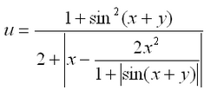
- Блок-схема:
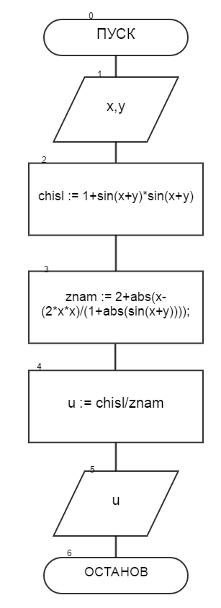

- Список идентификаторов:
Имя | Тип | Смысл
u | real | Значение выражения
x | real | Вводные данные
y | real | Вводные данные
chisl | real | Числитель дроби
znam | real | Знаменатель дроби

- Код программы:

program bahurev_nikolay_lr2_pr;

var
u,x,y,chisl,znam : real;

begin
writeln('Vvedite X: ');
readln(x);
writeln('Vvedite Y: ');
readln(y);
begin
chisl := 1+sin(x+y)*sin(x+y);
znam := 2+abs(x-(2*x*x)/(1+abs(sin(x+y))));
u := chisl/znam;
writeln('Iskomoe Chislo Ravno: ',u:3:8);
end;
readln();
end.
- Результат работы программы: 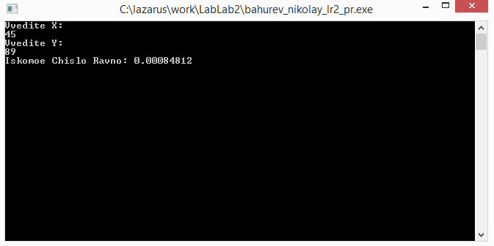

- Анализ результатов вычисления:
Пользователь ввёл два числа: X и Y. Для удобства вычислительный процесс разбит на несколько шагов. Сначала программа находит значение выражения в числителе дроби, потом в знаменателе и только потом, непосредственно, считает саму дробь.

- Вывод:
Нами написана программа, которая, получив на ввод два числа X и Y высчитывает по формуле значение U.

Задание 3.

- Тема: Линейные вычислительные процессы.
- Цель: научиться реализовывать алгоритмы линейно-вычислительных процессов средствами Free Pascal.
- Используемое оборудование: ПК, среда программирования Lazarus.
- Постановка задачи: написать программу, в качестве вводных данных для которой будут числа X и A. Найти значение переменной Y.
- Математическая модель:
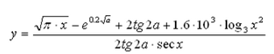
- Блок-схема:

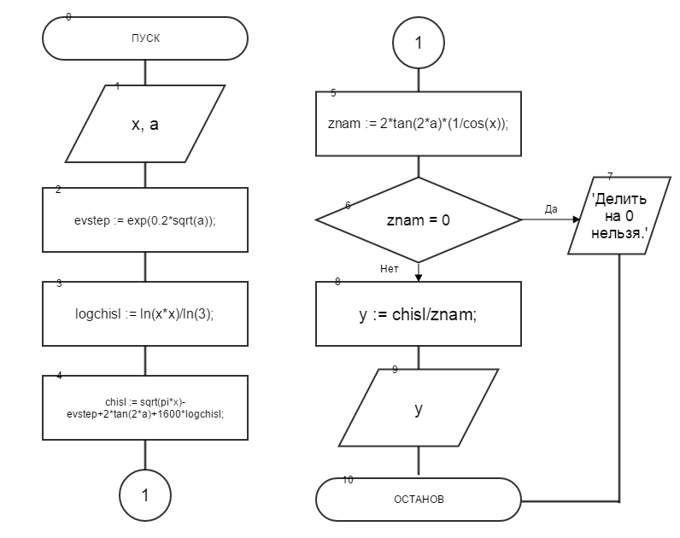

- Список идентификаторов:
Имя | Тип | Смысл
a | real | Вводные данные
x | real | Вводные данные
y | real | Искомое число
chisl | real | Числитель дроби
znam | real | Знаменатель дроби
evstep | real | Возведение в степень
logchisl | real | Вычисление логарифма

- Код программы:
program bahurev_nikolay_lr3;

var
a,x,y,
chisl,znam,
evstep,
logchisl : real;

begin
writeln('Vvedite X: ');
readln(x);
writeln('Vvedite A: ');
readln(a);

evstep := exp(0.2*sqrt(a));

logchisl := ln(x*x)/ln(3);

chisl := sqrt(pi*x)-evstep+2*(sin(2*a)/cos(2*a))+1600*logchisl;

znam := 2*(sin(2*a)/cos(2*a))*(1/cos(x));

if znam = 0 then
writeln('Delit na 0 nelzy.') else
y := chisl/znam;
writeln('Iskomoe chislo ravno: ',y:3:3);
readln();
end.
- Результат работы программы:
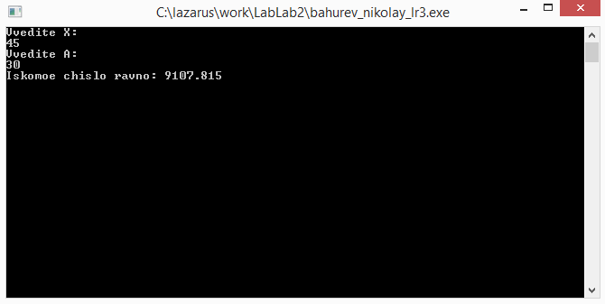
- Анализ результатов вычисления:
Результатом работы программы является вещественное число, получаемое путем обработки входных данных по заданной формуле.
- Вывод:
Мы написали программу, в которую пользователь вводит числа X и A, после чего программа вычисляет значение переменной Y. Как и в предыдущей программе процесс вычисления ради удобства разбит на несколько действий.
Задание 4.

- Тема: Линейные вычислительные процессы.
- Цель: научиться реализовывать алгоритмы линейно-вычислительных процессов средствами Free Pascal.
- Используемое оборудование: ПК, среда программирования Lazarus.
- Постановка задачи: написать программу, которая вычисляет значение выражения по формуле. В качестве входных данных выступают числа T, K, M, S, X, Y.
- Математическая модель:
- Блок-схема:

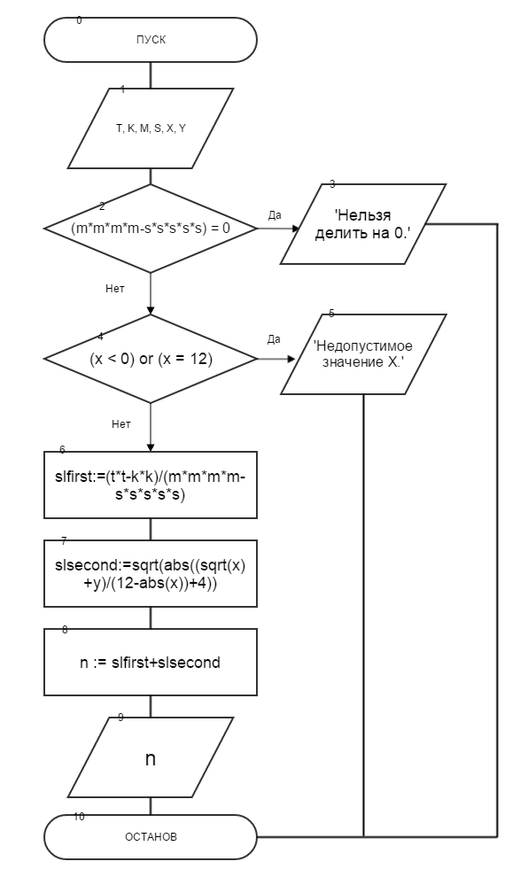

- Список идентификаторов:
Имя | Тип | Смысл
y | real | Вводные данные
x | real | Вводные данные
n | real | Искомое число
slfirst | real | Первое слагаемое
slsecond | real | Второе слагаемое
t | real | Вводные данные
k | real | Вводные данные
m | real | Вводные данные
s | real | Вводные данные

- Код программы:
program bahurev_nikolay_lr4;

var
n,x,y,
slfirst,slsecond,
t,k,m,s : real;

begin
writeln('Vvedite T: ');
readln(t);
writeln('Vvedite K: ');
readln(k);
writeln('Vvedite M: ');
readln(m);
writeln('Vvedite S: ');
readln(s);
writeln('Vvedite X: ');
readln(x);
writeln('Vvedite Y: ');
readln(y);

if (m*m*m*m-s*s*s*s*s) = 0 then
writeln('Nelzya delit na 0.') else
if (x < 0) or (x = 12) then
writeln('Nedopustimoe znachenie X.') else begin
slfirst := (t*t-k*k)/(m*m*m*m-s*s*s*s*s);

slsecond := sqrt(abs((sqrt(x)+y)/(12-abs(x))+4));

n := slfirst+slsecond;
writeln('Iskomoe chislo ravno: ',n:3:3);
end;
readln();
end.
- Результат работы программы:
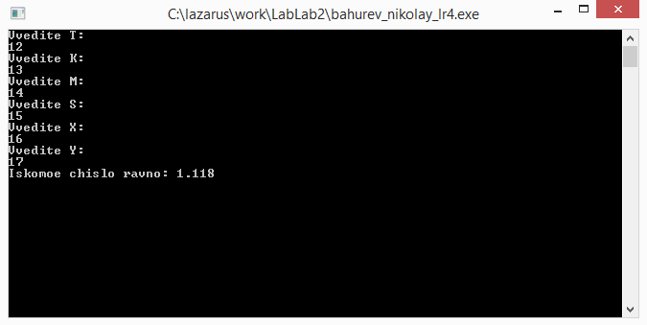
- Анализ результатов вычисления:
Программа выдаёт в качестве решения вещественное число, предварительно проводя проверку входных данных. Она проверяет, не равняется ли знаменатель первой дроби 0, не отрицательно ли подкоренное выражение и не равняется ли 0 знаменатель второй дроби.
- Вывод: мы написали программу, в которую пользователь вводит числа T, K, M, S, X, Y. Затем программа по заданной формуле находит значение выражения (переменная n).

Задание 5.

- Тема: Линейные вычислительные процессы.
- Цель: научиться реализовывать алгоритмы линейно-вычислительных процессов средствами Free Pascal.
- Используемое оборудование: ПК, среда программирования Lazarus.
- Постановка задачи: написать программу, в которую с клавиатуры вводится трехзначное число и она вычисляет сумму цифр этого числа.
- Математическая модель: a = z div 100; b = z div 10 mod; c = z mod 10;
sum = a+b+c;

- Блок-схема:

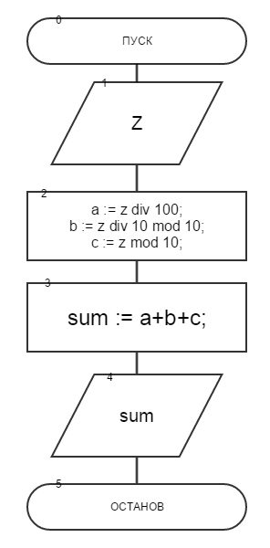

- Список идентификаторов:
Имя | Тип | Смысл
a | integer | Первая цифра числа
b | integer | Вторая цифра числа
c | integer | Третья цифра числа
z | integer | Вводимое число
sum | integer | Сумма цифр числа

- Код программы:
program bahurev_nikolay_lr5;

var
z,a,b,c,sum : integer;

begin

writeln('Vvedite trehznachnoe chislo: ');
readln(z);
a := z div 100;
b := z div 10 mod 10;
c := z mod 10;
sum := a+b+c;
writeln('Summa cifr vvedennogo chisla: ',sum);
readln();
end.

- Результат работы программы:
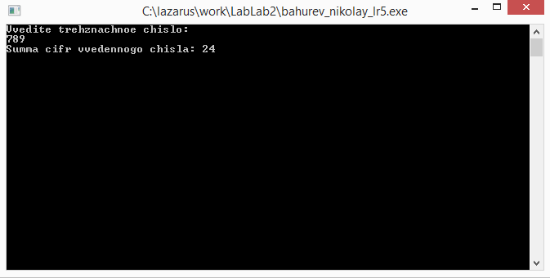

- Анализ результатов вычисления:
Программа разбивает число на разряды: сотни, десятки, единицы. После чего складывает значения полученных «цифр».
- Вывод: мы написали программу, в которую пользователь вводит трёхзначное число и получает на выходе сумму цифр этого числа.
Задание 6.

- Тема: Линейные вычислительные процессы.
- Цель: научиться реализовывать алгоритмы линейно-вычислительных процессов средствами Free Pascal.
- Используемое оборудование: ПК, среда программирования Lazarus.
- Постановка задачи: написать программу, в которую с клавиатуры вводится трехзначное число и она меняет крайние цифры этого числа местами.
- Математическая модель: a = z div 100; b = z div 10 mod 10; c = z mod 10;
Res = c*100+b*10+a;

- Блок-схема:

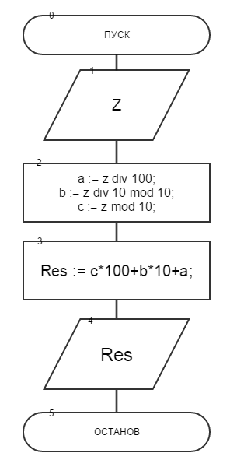

- Список идентификаторов:
Имя | Тип | Смысл
a | integer | Первая цифра числа
b | integer | Вторая цифра числа
c | integer | Третья цифра числа
z | integer | Вводимое число
Res | integer | Полученное число

- Код программы:
program bahurev_nikolay_lr6;

var
z,a,b,c,Res : integer;

begin

writeln('Vvedite trehznachnoe chislo: ');
readln(z);
a := z div 100;
b := z div 10 mod 10;
c := z mod 10;
Res := c*100+b*10+a;
writeln('Chislo, v kotorom pomenayli mestami krainie cyfry: ',Res);
readln();
end.

- Результат работы программы:
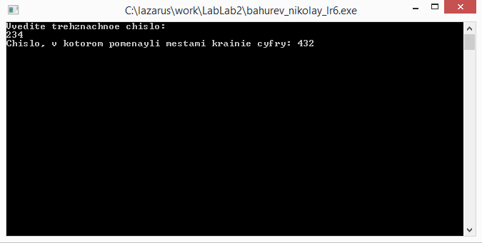

- Анализ результатов вычисления:
Программа разбивает число на разряды: сотни, десятки, единицы. После чего вновь «собирает» число, но уже поменяв местами разряды сотен и единиц.
- Вывод: мы написали программу, в которую пользователь вводит трёхзначное число и получает на выходе число в котором поменяли местами крайние цифры.
Задание 7.

- Тема: Линейные вычислительные процессы.
- Цель: научиться реализовывать алгоритмы линейно-вычислительных процессов средствами Free Pascal.
- Используемое оборудование: ПК, среда программирования Lazarus.
- Постановка задачи: написать программу, которая ищет количество тысяч, десятков и единиц в заданном числе.
- Математическая модель: a = z div 1000; c = z mod 100 div 10; z = z mod 10;

- Блок-схема:

- Список идентификаторов:
Имя | Тип | Смысл
a | integer | Кол-во тысяч
z | integer | Входные данные, кол-во единиц
c | integer | Кол-во десятков

- Код программы:
program bahurev_nikolay_lr7;

var
z,a,c : integer;

begin

writeln('Vvedite chetyrehznachnoe chislo: ');
readln(z);
a := z div 1000;
c := z mod 100 div 10;
z := z mod 10;
writeln('Kolichestvo tysych: ',a);
writeln('Kolichestvo desytkov: ',c);
writeln('Kolichestvo edinic: ',z);
readln();
end.

- Результат работы программы:
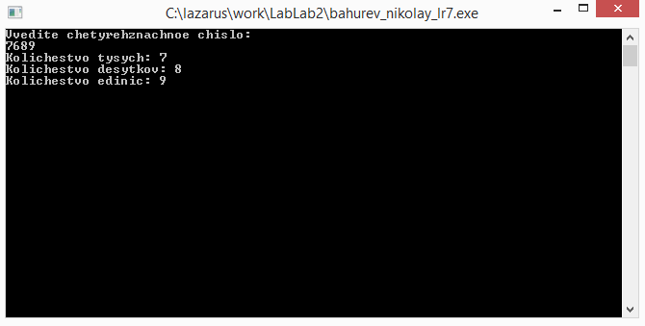

- Анализ результатов вычисления:
Программа разбивает число на разряды: тысячи, десятки, единицы. После чего выводит на экран значение каждого разряда.
- Вывод: мы написали программу, в которую пользователь вводит четырёхзначное число и получает на выходе количество тысяч, десятков и единиц.
Задание 8.
- Тема: Линейные вычислительные процессы.
- Цель: научиться реализовывать алгоритмы линейно-вычислительных процессов средствами Free Pascal.
- Используемое оборудование: ПК, среда программирования Lazarus.
- Постановка задачи: написать программу, которая определяет сколько полных часов и полных минут прошло от начала суток к заданному моменту, который определяется количеством секунд, что ввёл пользователь.
- Математическая модель:
Пока секунды >= 60
Секунда = секунда - 60
Минуты = минуты + 1
Пока минуты >= 60
Час = час +1
Минуты = 0

- Блок-схема:
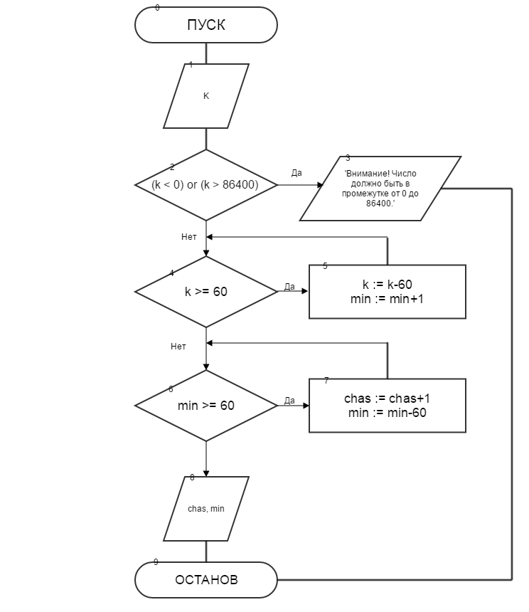

- Список идентификаторов:
Имя | Тип | Смысл
chas | longint | Кол-во часов
min | longint | Кол-во минут
k | longint | Входные данные (кол-во секунд)

- Код программы:
program bahurev_nikolay_lr8;

var
min,chas,k : longint;

begin
chas:= 0;
min:= 0;
writeln('Vvedite chislo ot 0 do 86400: ');
readln(k);

if (k < 0) or (k > 86400) then
writeln('Vnimanie! Chislo doljno byt v promejutke 0 do 86400.') else

while k >= 60 do begin
k := k-60;
min := min+1;

while min >= 60 do begin
chas := chas+1;
min := min-60;
end;
end;
writeln('Kolichestvo chasov: ',chas);
writeln('Kolichestvo minut: ',min);
readln();
end.
- Результат работы программы:
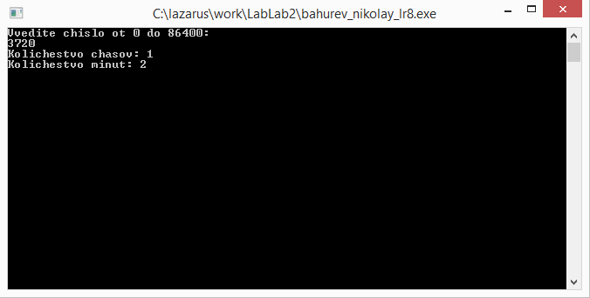

- Анализ результатов вычисления:
Наша программа проверяет больше ли кол-во секунд 60 и если больше, то прибавляет к кол-ву минут единицу и отнимает 60 от кол-ва секунд. Аналогично для кол-ва часов. В итоге программа выводит кол-во часов и минут, прошедших с начала суток до момента, введённого пользователем.
- Вывод: нами написана программа, которая определяет сколько полных часов и полных минут прошло от начала суток к заданному моменту, который определяется количеством секунд, что ввёл пользователь.
Задание 9.
- Тема: Линейные вычислительные процессы.
- Цель: научиться реализовывать алгоритмы линейно-вычислительных процессов средствами Free Pascal.
- Используемое оборудование: ПК, среда программирования Lazarus.
- Постановка задачи: написать программу, которая определит пару чисел, если их сумма равна 93 и одно из чисел больше второго в два раза.
- Математическая модель:
Первое число = sum/(chastnoe+1)
Второе число = Первое число * 2
- Блок-схема:

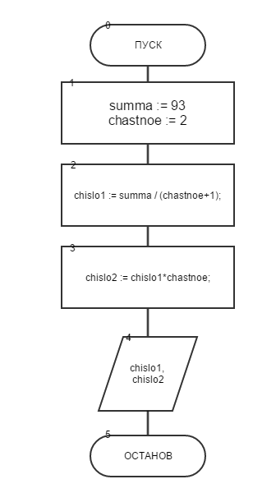

- Список идентификаторов:
Имя | Тип | Смысл
summa | real | Сумма чисел
chastnoe | real | Частность чисел
chislo1 | real | Первое число
chislo2 | real | Второе число

- Код программы:
program bahurev_nikolay_lr9;

var
summa,
chastnoe,
chislo1,
chislo2:real;

begin
summa := 93;
chastnoe := 2;

chislo1 := summa/(chastnoe+1);
chislo2 := chislo1*chastnoe;
writeln('Pervoe chislo: ', chislo1:3:1);
writeln('Vtoroe chislo: ', chislo2:3:1);
readln();
end.
- Результат работы программы:
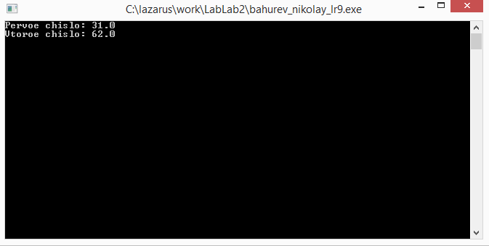
- Анализ результатов вычисления:
Наша программа выполняет вычисления конкретно для заданных параметров, поэтому им автоматически присваиваются нужные значения. В результате решения линейного уравнения мы находим первое число, затем, зная, что оно меньше второго числа, находим второе умножением на 2.
- Вывод: нами написана программа, которая определит пару чисел, если их сумма равна 93 и одно из чисел больше второго в два раза.

